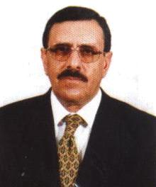
السيرة العلمية

الاسم : أ . د. عيد عبدالله الدحيات
الجنسية : أردني
تاريخ ومكان الولادة : 1945م. الشوبك (محافظة معان)
الدرجة العلمية: دكتوراة أدب إنجليزي (تخصص أدب عصر النهضة)

الرتبة الأكاديمية: أستاذ دكتور Professor of English
المؤهلات العلمية:
- بكالوريوس لغة إنجليزية – الجامعة الأردنية، 1967م.
- ماجستير أدب إنجليزي – جامعة ولاية كارولاينا الشمالية (الولايات المتحدة) 1971م.
- دكتوراه أدب إنجليزي – جامعة ولاية كارولاينا الشمالية (الولايات المتحدة) 1973م.
التدريس الجامعي:
- أستاذ في قسم اللغة الإنجليزية بالجامعة الأردنية.
الخبرات العملية:
- رئيساً لجامعة مؤتة.
- وزيراً للشباب 1986- 1988.
- وزيراً للتربية والتعليم 1991.
- وزيراً للتربية والتعليم 2012.

من الانتاج العلمي:

كتاب بالإنجليزية تحت عنوان Once upon the orient wave، الصادر عن دار نشر Hesperus البريطانية في شهر نيسان عام 2012.

كتاب (تحقيق وتقديم وشرح) لمخطوطة جون لويس بيركهاردت در البحور: سيرة الشريف يوسف روبنسون، الصادر عن المؤسسة العربية للدراسات والنشر، بيروت.

